Спикеры MarTech Party 2020 | Loyalty Marketing Forum 2020
Москва, 23 июля 2019
(в алфавитном порядке)

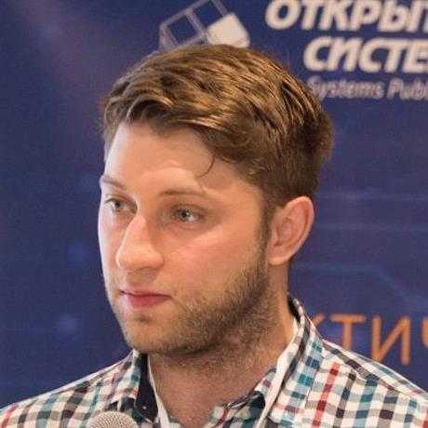 | Бабушкин Валерий - Director of Data Science @ X5 Retail Group  Поток “Работа с данными”  Тема выступления: “Промо по-новому”  ​  Валерий Бабушкин входит в ТОП-30 лучших специалистов по Data Science в мире по рейтингу Kaggle.  Работает директором по моделированию и анализу данных в X5 Retail Group, является советником в Яндексе, а также преподает в ВШЭ введение в Data Science.  Активный участник и победитель соревнований Kaggle, имеет статус Competitions Grandmaster.  После учебы в Московском политехе (тогда — МИХМ) окончил магистратуру по мехатронике Университета прикладных наук в Карлсруэ (Германия).
Байков Андрей - Senior Digital Director @ McDonald's Russia

Поток “Управление опытом (CX)”
Тема выступления: “Как читать мысли клиентов с помощью AI?”
​
Специализируется на развитии бизнеса через цифровые технологии и e-commerce. Уверен, что будущее за компаниями, которые уже сейчас задумались о digital-трансформации. В работе обращает особое внимание на то, как современные технологии влияют на стратегию и модель бизнеса.
2013 - 2015 - Руководитель департамента онлайн-продаж в NIKE Russia
2016 -2017 - Директор онлайн-платформ в Mars
2017 - 2018 – Digital & E-commerce Director RRP в Philip Morris International
2018 - н.в. - Старший директор по цифровым технологиям McDonald’s Russia

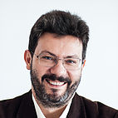 | Боровиков Иван - Основатель @ MindBox  Поток “Управление опытом (CX)”  Тема выступления: “Как помочь роботам захватить маркетинг? и непоправимо улучшить его”  ​  Тезисы:  - Фрагментация мартех-стека в B2C-компаниях, как данность  - Почему приведение данных в порядок – это сложно?  - CDP: определение, рынок, игроки  - Пример, как CDP влияет на целевой маркетинг в известных российских компаниях  Два высших образования (Московская медицинская академия), серийный предприниматель. Mindbox – четвертый по счету бизнес Ивана, который развился из компании с двумя сотрудниками в лидирующую в отрасли компанию с более чем 100 человек персонала. Технологиями Mindbox пользуются несколько сот компаний в России, Европе и США. Среди крупнейших заказчиков Mindbox в России – Детский Мир, ГК Связной, Kari, Burger King, Перекресток, Dodo Pizza.  Опытный спикер и преподаватель: ВШЭ, Нетология, WebSummit, несколько десятков различных конференций в РФ и СНГ.
Васильева Алла – Директор по маркетингу @ AKTIVO

Поток “Управление опытом (CX)”
Тема выступления: “А что, так можно было?” или как продвинуть фудсервис, который жестко ограничен бюджетом, узким ГЕО и сложной “дорогой” аудиторией.

Алла обладает более чем 12-летним опытом управления пиаром в b2с проектах, разработки и реализации pr плана как в интернет-сфере, так и проектах с большой оффлайн составляющей. Имеет практический опыт развития личного бренда и на данный момент является pr консультантом Оскара Хартманна. Работала как в крупнейших компаниях страны, так и в стартапах (b2b и b2c), в частности возглавляла pr направление стартапа Foodfox.ru / Яндекс.еда с начала его основания. Второе высшее образование получила в национальном исследовательском университете «Высшая школа экономики» факультет коммуникаций, медиа и дизайна, Интегрированные коммуникации.
На данный момент - CMO краудфандинговой кампании AKTIVO.

Вачадзе Давид - Основатель @ Brand Mobile

Модератор потока “Работа с данными”
Тема выступления: “Клиентская аналитика: people-centric маркетинг своими руками”

Кандидат физ.-мат. наук, более 20 лет опыта создания и развития высокотехнологических бизнесов. В 2003 году основал и возглавил агентство data driven маркетинга Brand Mobile, из которого в 2012 году выделилось агентство клиентской аналитики данных ИНК. Ранее организовал и руководил российским представительством американской компании ThinkWave (SaaS платформа и клиентское ПО для рынка K-12 образования США) и компанией BIX (e-business интегратор, CRM решения).
Преподавал курс «Омниканальный CRM», в том числе в ГУУ RMA и ВШЭ New Media School, в рамках Ассоциации Интерактивных Агентств разработал методику классификации e-CRM проектов и рейтингования e-CRM агентств.
Регулярно выступает в качестве докладчика, ведущего секций и мастер-классов в области клиенто-центрического маркетинга и аналитики данных. Член сообщества OpenDataScience, ведет блог Marketing Data Science на DataSci.Rocks

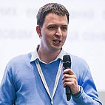 | Вербов Евгений - Руководитель направления аналитики @ Nielsen  Модератор потока “Работа с данными”  Тема выступления:  Окончил Московский государственный технический университет имени Н. Э. Баумана, факультет Информатики и систем управления.  Евгений имеет более 10 лет опыта работы в интернет-маркетинге и аналитике. Евгений присоединился к Nielsen Россия в 2018 году в роли руководителя направления аналитики. До этого Евгений руководил digital проектами в компании Delivery Club (Mail.ru Group).
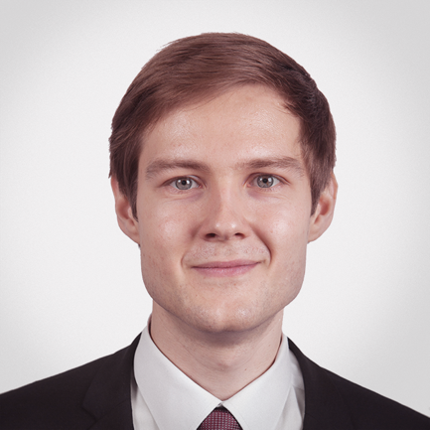 | Волостригов Олег - Consumer Neuroscience Lead (Russia) @ Nielsen  Поток “Управление опытом (CX)”  Тема выступления: "Мозг вашего клиента: как понимание принципов восприятия информации помогают оптимизировать маркетинг и рекламу"  Тезисы:  - Как современные технологии влияют на то, каким образом люди воспринимают информацию  - Нейромаркетинг: когда маркетинг и наука о мозге синергичны.  - Почему реклама и креатив могут быть неэффективны и как это исправить: взгляд нейромаркетинга на проблему.
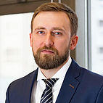 | Галь Владимир - Innovation Lead @ SAP CIS  ​  Модератор потока “Управление опытом (CX)”  Тема выступления:  ​  15 лет Владимир работает в сфере Customer Experience, в различных международных и российских компаниях, из которых последние 6 лет отвечал за развитие бизнеса Customer Experience в корпорации SAP. До SAP Владимир работал в французской компании Cegedim Group на позиции CRM-директора, возглавлял проектный офис в системном интеграторе Compulink Group и прошел путь от консультанта до руководителя CRM-практики в российских ИТ-консалтинговых компаниях (Softline Solutions, GMCS).
Головей Евгений - CEO @ HOLOWAY Analytics

Поток “Работа с данными”
Тема выступления:

Тезисы:
- Нужен ли вам дашборд, если да, то какой именно и что он вам даст
- Как выбрать инструменты сбора данных, обработки и визуализации
- Как построить понятный дашборд в Google Data Studio
- Как применить дашборд. Разбираем кейс “сквозная аналитика + атрибуция”

Работает в сфере веб-технологий с 2001 года. Опыт внедрения в более чем сотне интернет-проектов. В портфолио есть известные проекты: McDonalds, Askona, Столплит, 2-Берега, Одобрим.ру (БКС Банк), и другие.
Большой опыт на стыке онлайн-маркетинга и веб-разработки позволяет в полной мере решать комплексные задачи по построению аналитических систем с использованием инструментов от мировых лидеров Google и Microsoft.
Убежден, что принимать решения нужно на основании здравого смысла и опыта, подкрепленного данными.

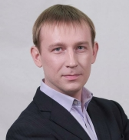 | Горбатовский Станислав - ИТ-директор @ СДЭК  Поток “Маркетинг лояльности”  Тема выступления: “Как перезагрузить ИТ в крупной компании, не замедляя её рост. Опыт СДЭК.”  Тезисы:  - Данность многих российских компаний - устаревшая ИТ-система, которую сложно перестраивать, не останавливая работу компании. СДЭК работал на устаревшей монолитной платформе. Как работала компания и почему решилась на разработку новой ИТ-системы.  - Как мы быстро переписали и заново автоматизировали почти все бизнес-процессы, разрабатываемые 20 лет до этого, работающие «на костылях», без описания и документации.  - Параллельная разработка и поддержка сразу 2-х систем. Старой – чтобы компания могла продолжать работать и выполнять планы по развитию. И новой, разрабатываемой с нуля, в которую нужно поэтапно перевозить процессы из старой системы. Не останавливая работу компании даже на 1 ночь! При кардинально отличающихся подходах и процессах в этих системах!  - Разработка новой ИТ-системы для высоконагруженных процессов и непрерывно растущей компании – адаптированной под новые задачи и изменяемые процессы. Это микросервисная архитектура – каждый сервис разрабатывается независимо от остальных. Написанная на Java, чтобы не было проблем с поисками разработчиков и другие секреты системы, которая будет актуальна ближайшие 10 лет.  - Как решаются проблемы взаимодействия с подразделениями компании при таких масштабных проектах.  16 лет занимает руководящие должности в сфере IT. Технический директор в компании СДЭК с 2017 года.  Определяет стратегию, развивает инфраструктуру и разрабатывает новые инструменты для бизнеса.  Внедряет инновации, сохраняя фокус на поддержании непрерывности бизнеса.  Разрабатывает новые технологии и оценивает их эффективность через призму экономики и бизнес-задач.  Выступает лидером мнений в вопросах технологической стратегии.
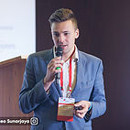 | Гусев Денис - Директор по маркетингу @ Forrester Research Russia&Baltic | CEO @ DiGital  Модератор потока “Управление опытом (CX)”  Поток “Работа с данными”  Тема выступления: "4 стадии аналитической зрелости компании"  Денис Гусев, ведущий аналитик и директор по маркетингу Forrester Research в СНГ и странах Балтии. Более 12 лет опыта в online и offline маркетинге, с 2009 года сотрудничает с Forrester Research. Принимал участие в крупных исследовательских проектах, имеет более 8 лет опыта руководства маркетингом в российских и международных технологических компаниях. Основатель медиабаингового агентства DiGital by Denis Gusev, преподаватель Высшей школы экономики и онлайн-университета Нетология.
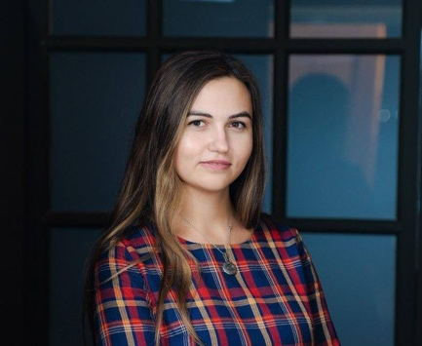 | Гюльбякова Людмила - Старший специалист по маркетинговой поддержке продаж @ SHL Russia&CIS  Поток “Работа с данными”  Тема выступления: “Sales Enablement на сложном В2В рынке: как использовать аналитику данных для маркетинговой поддержки продаж”  Тезисы:  - Подводные грабли B2B рынка  - Связь маркетинга и продаж: что такое Sales Enablement  - Какие цели должен ставить маркетинг в В2В компании, что и зачем измерять аналитикой  - Управление и развитие CRM  - Срезы получаемых данных и влияние на продажи  - Корректировки «в режиме 2020»  С 2014 года работает в компании SHL (глобальный лидер в области оценки талантов). Основная область экспертизы - B2B маркетинг. Занимается направлением Sales Enablement и развитием CRM-системы в компании.
Добреля Илья – Независимый эксперт

Поток “Маркетинг лояльности”
Тема выступления: “Большая роль "малых" данных”

Работает с программами лояльности с 2004 года.
Запускал проекты:
- Коалиционная программа "Золотая Середина" (в г. Омск)
- Кобредингая карта ОТП Банка
- Программа лояльности ТВК "Экспострой"
- Коалиционная программа "Карта ремонта"
- Кобрендинговая карта "Викимания" (Викимарт с АйМани Банком)
- Программа лояльности Yum! restaurants international Russia
.
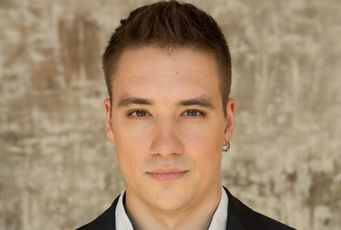 | Доронин Евгений – Генеральный директор @ MediaSniper  Поток “Работа с данными”  Тема выступления: “Моя прелесть: максимум эффекта от 1st party data”  Тезисы:  - Cookiepocalypse и 3-rd party сегменты.  - Контекстный таргетинг и оставшиеся источники данных для оптимизаций.  - Кластеризация посетителей сайта и персонализация коммуникаций на сайте и вне его.  ​Эксперт в сфере RTB и AdTech. В 2008 году закончил магистратуру НИУ ВШЭ, по специальности “Стратегический менеджмент“. С 2009 года работает в сфере digital маркетинга, занимался продвижением SAAS сервисов, строил с нуля CPA-продажи в банке (согласно ComScore банк вышел в топ-5 по объему трафика в РФ). С 2013 присоединился к команде AdSniper/MediaSniper.
Егоров Александр - Управляющий партнер @ Alytics

Поток “Работа с данными”
Тема выступления: "Мультиканальная аналитика + сквозная аналитика = правильный маркетинг"

Cооснователь и управляющий партнер в Alytics. Идейный вдохновитель. Предприниматель. Опыт в интернет-маркетинге и рекламе 12 лет. Эксперт рынка performance-маркетинга. Спикер на всех ведущих отраслевых конференциях.
Эксперт по CPA-кампаниям и эффективным интернет-медиа.
Консультант по CPA-кампаниям в контекстной рекламе.
Практик с очень большим опытом ведения контекстной рекламы по CPAи ROI. За плечами контекстная реклама для: Price.ru, Московский Кредитный Банк, Авиакомпании Аэрофлот и SkyExpress, туроператоры Pegas, DSBWи TezTour, Сервис КупиКупон, Связной Банк, SaxoBank, ЦУМ, МИАН, издательство Ferra, магазин FinnFlare.

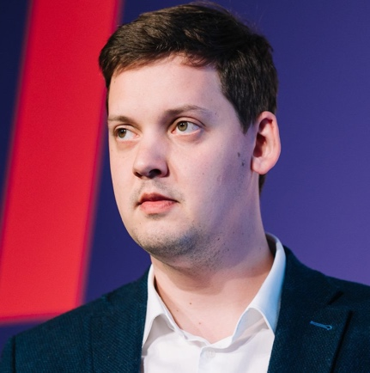 | Ефимов Сергей – MarTech Director @ OMD OM Group  Поток “Работа с данными”  Тема выступления: “Применение машинного обучения и AI технологий в креативе”  Кандидат экономических наук. Со-председатель AdTech комитета АКАР. Опыт в рекламном бизнесе - 13 лет во всех областях медиа и цифрового продвижения.
Казанцев Кирилл, Managing Partner @ iBonus.me

Поток “Работа с данными”
Тема выступления: “Маркетинг на основе данных и как цифровые технологии помогли увеличить продажи кофе”

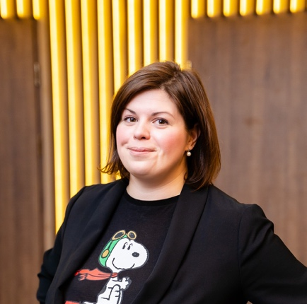 | Капитанова Лидия - Руководитель отдела маркетинга @ SHL Russia&CIS  Поток “Работа с данными”  Тема выступления: “Sales Enablement на сложном В2В рынке: как использовать аналитику данных для маркетинговой поддержки продаж”  Тезисы:  - Подводные грабли B2B рынка  - Связь маркетинга и продаж: что такое Sales Enablement  - Какие цели должен ставить маркетинг в В2В компании, что и зачем измерять аналитикой  - Управление и развитие CRM  - Срезы получаемых данных и влияние на продажи  - Корректировки «в режиме 2020»  Работает в сфере маркетинга 17 лет, имеет большой практический опыт руководства маркетинговыми проектами разного масштаба в B2B, в том числе опыт разработки и продвижения брендов, создания и запуска отделов маркетинга с нуля (инженерные системы, оборудование для упаковки), проведения различных маркетинговых исследований в компании Ipsos. В 2006 г. присоединилась к команде SHL и отвечала за работу с клиентами и маркетинг в Северо-Западном регионе. С 2012 г. Лидия отвечает за маркетинговую политику и продвижение бренда SHL в России в должности менеджера по маркетингу. С 2017 года отвечает за развитие бренда SHL в России и странах СНГ на позиции Руководителя отдела маркетинга.
Кардаш Матвей - Директор по развитию @ amoCRM

Поток “Управление опытом (CX)”
Тема выступления: “Мессенджеры – главный тренд в продажах”

5 лет работал продюсером в крупных медиа, в том числе был автором программы об IT-технологиях. В amoCRM был приглашен на должность эксперта по продукту. Позже стал директором по развитию. amoCRM — это облачный сервис для управления продажами. Компания растет на сотни процентов в год, сегодня amoCRM пользуются десятки тысяч компаний по всему миру.
Клепиков Олег – Генеральный директор @ Psychea

Поток “Управление опытом (CX)”
Тема выступления: “JTBD+Psycho. Одна задача и разные стили ее решения".

Тезисы:
Бизнес начинается с придуманной задачи, которую должен решить продукт, но никто не думает о том, как реальный клиент будет ее решать. Это об индивидуальном опыт клиента, который необходимо учитывать в системе Job to be done и вообще в современных подходах к анализу опыта клиента.

Специалист по сенсорному и нейромаркетингу, поведенческому дизайну.
В исследовательском бизнесе с 2000 года.
Автор UNIVERSAL BEHAVIORAL MODEL PSYCHEA© - система структурно-динамического профилирования и сегментации, и пространство поведенческих стратегий
Член профессиональных ассоциаций Ассоциированный член IAA; Локальный представитель NMSBA в России; Association for NeuroPsychoEconomics, Society for NeuroEconomics, ESOMAR, EMAC, ESA, AEA, NMSBA;
В портфеле клиентов IBM, P&G, BBDO GROUP, Novartis, Samsung, Siemens, Вимм-Билль-Данн, Альфа-Банк, ВТБ, Сбербанк, ФСК Лидер, MARS, J&J, Yves Roche, Pigna srl, Нордтекс, Ахмад, Русский Стандарт, Банк Москвы, Росбанк, Phizer, РЖД, Knauf, TEVA, ФРИИ, PNK group, и другие.

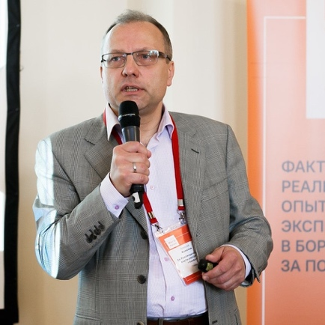 | Комолов Алексей – Независимый эксперт, Ex Руководитель программы лояльности карты “Халва” @ Совкомбанк  Поток “Маркетинг лояльности”  Тема выступления:"Тенденции в программах лояльности банков"  Алексей Комолов работает в сфере клиентской лояльности с 2006 года. Работал в таких компаниях как коалиционная программа «Малина», X5 Retail Group, сети «Техносила», Кредит Европа Банке, Совкомбанке. Алексей также возглавлял консалтинговое агентство Private Marketing. В круг его интересов входят программы лояльности, CRM, партнёрские проекты, реферальные программы и прочие инструменты управления клиентским активом. Алексея отличает обширный бизнес-кругозор. Он всегда желанный спикер на конференциях и форумах по управлению потребительским поведением и развитию клиентского опыта.
Коровин Владимир - Руководитель департамента маркетингового консалтинга @ OMD OM Group

Поток “Управление опытом (CX)”
Тема выступления:

Начинал карьеру в рекламе в 2001 году в «Студии Артемия Лебедева».
В 2003 году был Business Development Manager Actis Systems, затем, в 2004-2005 годах, Head of Internet Department вService 77.
Занимал позицию Head of Development & Support Department в IMS Interactive.
В 2006-2008 годах был Head of Digital в Arc WW. После перешел в G2 Russia, где стал Digital Director.
С апреля 2012 года работает Digital Strategy Director в AdWatch Isobar, затем - Strategic Planning Director в Dentsu Aegis Network Russia.
С декабря 2019 года - Руководитель департамента консалтинга OMD OM Group.

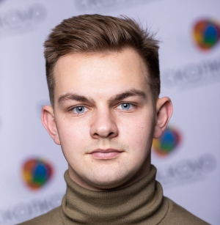 | Костин Роман – Product Owner @ PRO-STORE  Поток “Управление опытом (CX)”  Тема выступления: “Best data enablement campaign”  Тезисы:  Наша компания стремится трансформировать рынок традиционной розницы в России и мире. Мы хотим дать предпринимателям все ресурсы, информацию и технологии для конкуренции с сетями. Мы планируем обеспечить малый и средний бизнес всей необходимой информацией для того, чтобы развить главное уникальное торговое преимущество маленьких магазинов- клиентоориентированность. С помощью наших data driven решений традиционная розница сможет выйти на совершенно новый виток развития- трансформацию в new trade, а вести бизнес станет значительно проще.  Образование: Сиракузский Университет,  Экспертиза: Информационный менеджмент и Технологии  Опыт: Поддержание экосистемы университета в виртуальной среде. Администрирование контейнеризации среды.
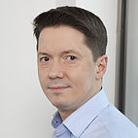 | Кулешов Сергей – Заместитель генерального директора @ 1C-Битрикс  Поток “Управление опытом (CX)”  Тема выступления: “Роль CRM в CJM”  Окончил МАТИ РГТУ им К.Э. Циолковского.  Являлся основателем и руководителем веб-студии.  Принимал активное участие в разработке крупных высоконагруженных проектов и социальных сетей на платформе «1С-Битрикс».  За время работы в компании «1С-Битрикс» отвечал за увеличение продаж, внедрение продуктов и развитие партнерской сети. В данный момент руководит направлением развития бизнеса.  Эксперт в области продаж в сфере B2B и B2C, бизнес-аналитики, автоматизации бизнес-процессов.  Постоянный спикер отраслевых конференций и семинаров по интернет-тематике («РИФ+КИБ», RIW, Oborot.ru, «Дизайн и реклама», Online Retail Russia)
Манн Игорь – Маркетер, консультант, автор маркетинговых бестселлеров

Поток “Управление опытом (CX)”
Тема выступления: “Маркетинг 2020”

Маркетер. В маркетинге с 1993 года. В разные годы возглавлял департамент маркетинга в Lucent Technologies, Avaya, Alcatel, агентства недвижимости «МИАН», позднее — группы «Коперник».
Со-основатель консалтинговой фирмы «Маркетинг Машина», издательства «Манн, Иванов и Фербер» («МИФ»), интернет-интегратора «Конгру», который весной 2010 года вошел в состав Корпорации РБС.

Пименова Миша - Chief Executive Officer @ Mish

Поток “Управление опытом (CX)”
Тема выступления: “Инклюзивность в дизайне как основа клиентского опыта”

Основатель и руководитель дизайн-лаборатории «Mish». Более 15-ти лет в дизайне. 10 лет из которых - на позиции руководителя | директора. Более 8-лет опыта построения дизайн команд в студиях и продуктах.

Подъяпольская Людмила - Руководитель программы проектов лояльности @ Магнит

Поток “Маркетинг лояльности”
Тема выступления:

Ранее:
Генеральный директор @ Бонус Эдвайзер (официальный оператор по работе с партнерами программы «Аэрофлот Бонус»).
Директор по проектам @ X5 Retail Group.

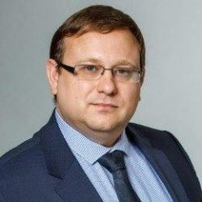 | Пушкаренко Александр - Директор по клиентскому сервису @ Ростелеком-Розничные системы  Поток “Управление опытом (CX)”  Тема выступления: “Цифровизация контроля качества в рознице”  Эксперт в области клиентского сервиса в крупных розничных сетях. Имеет опыт работы в банковских Группах (Societe Generаle, Сбербанк), где возглавлял направления по M&A, развитию и повышению эффективности розничных сетей. С 2014 года работает в розничной сети Ростелеком и возглавляет блок Клиентского сервиса (более 800 офисов продаж и обслуживания, 5000 сотрудников).
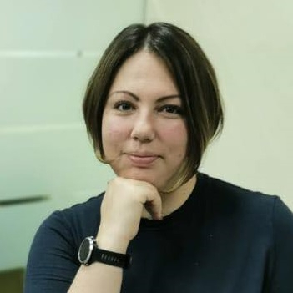 | Раевская Валерия, Head of Sales @ NeuroTrend  Поток “Работа с данными”  Тема выступления: “VR и AR-технологии как эффективные инструменты для потребительских исследований и анализа продаж”  Валерия обладает экспертизой в области AdHoc исследований и опытом работы с крупнейшими российскими и международными клиентами более 10 лет. Член Neuromarketing Science & Business Association (NMSBA), глобальной ассоциации профессионалов в сфере нейромаркетинга. В настоящее время в NeuroTrend под руководством Валерии работают десятки специалистов в области нейромаркетинговых исследований и продаж.
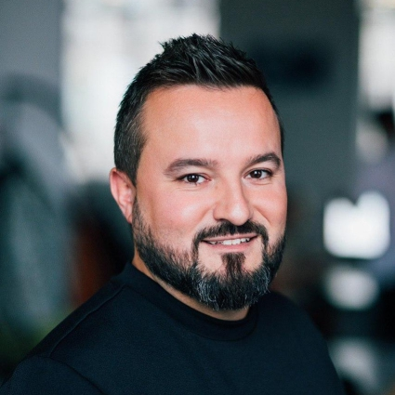 | Рзаев Рустам, Директор по развитию бизнеса @ Impulse Machine  Поток “Работа с данными”  Тема выступления: “VR и AR-технологии как эффективные инструменты для потребительских исследований и анализа продаж”  Экспертиза в сфере маркетинга и рекламы более 10 лет. За этот период реализовал множество проектов от BTL до сложно интегрированных digital-кампаний и успешных бренд-стратегий. Получил экспертизу в работе как на стороне агентств, занимаясь развитием бизнеса и возглавляя отделы по работе с клиентами, так и на стороне клиентов, работая в международных и отечественных компаниях.  В последние 1,5 года связал профессиональную деятельность с новыми технологиями, а именно VR/AR.  С весны 2019 года занимается управлением и развитием студии Impulse Machine (группа компаний «КБ-12») и развитием бизнеса всей группы компаний.
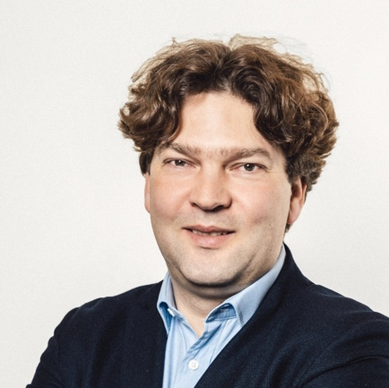 | Самородов Сергей, Директор департамента по продажам в России и странах СНГ @ Rakuten Viber  Поток “ Управление опытом (CX)”  Тема выступления: “Маркетинг в мессенджерах”  Сергей Самородов отвечает за развитие бизнеса и отношений с клиентами, монетизацию приложения, а также представление экспертизы Viber на  профильных мероприятиях.  В начале своей карьеры в рекламе Сергей занимался клиентским обслуживанием, заведуя отделом принт, радио и интернет-закупок в агентствах “Груп М” (Maxus и Mediaedge:cia). До прихода в Viber Сергей отвечал за работу с агентствами компании Avito, а в компании Sup Media прошел путь от руководителя по работе с агентствами до коммерческого директора объединенной компании “Афиша-Рамблер-SUP”.  Сергей — опытный специалист с более чем 20-летней экспертизой в области маркетинга и рекламы и более чем 10-летней — в сфере digital.
Сенчугова Анастасия* - Руководитель управления CRM @ S8 Capital (бренд "Столото")

Поток “Управление опытом (CX)”
Тема выступления:

Имеет опыт работы в области маркетинга более 10 лет, из них 7 лет – в области целевых коммуникаций и клиентской аналитики.
Работала на различных позициях в ритейле (Metro Cash&Carry, ГК Дикси), где отвечала за маркетинговые исследования, аналитику, CRM и программы лояльности.
С 2015 года возглавляет направление CRM (целевые коммуникации и клиентская аналитика) S8 Capital.

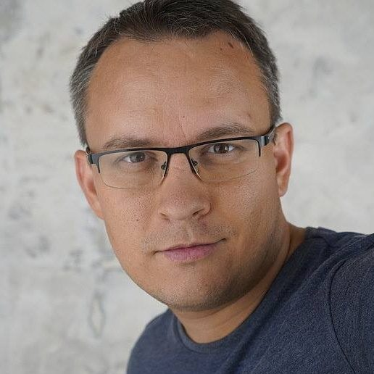 | Сергеев Дмитрий - CEO & Founder @ Carrot quest  Поток “Маркетинг лояльности”  Тема выступления: “Digital-трансформация онлайн продаж: как выжать из трафика сайта максимум. Готовые сценарии.”  Тезисы:  - Изменилась модель потребления. Все перешли в онлайн. Прошлые сценарии коммуникации с клиентами больше не работают или не дают нужного результата.  - Бюджета на маркетинг нету, из входящего на сайт трафика надо выжимать максимум.  - Клиентам нужен тот же уровень сервиса, что и в офлайне. Или приближенный к оффлайну.  - Клиенты бывают очень разные. На кого-то надо фокусироваться и вкладывать ресурсы, кто-то пройдет по границе маржинальности. Как выделить Сегмент А?  - Причем тут бизнес-чат, чат-бот, триггерные коммуникации и персонализация?  Спикер на: Нетология, EcomExpo, ФРИИ, РИФ, Product Mindset, Perm Product People.  С 2009 года в ИТ бизнесе. Был директором Веб-студии. Создал сервис для управления корпоративным телевидением и продал его Сбербанку. С 2014 года директор Carrotquest.io (и международной версии продукта dashly.io). С тех под команда выросла до 60 человек без привлечения инвестиций. Клиенты из России, СНГ, США, Великобритании, Австралии.  С 2019 развиваю Пермское продуктовое сообщество (permproduct.timepad.ru)  Уверен: «Лучшие продукты создаются с помощью общения. Мы создаём сервис для общения между пользователями и интернет бизнесом».
Слуцкий Александр – Старший менеджер по развитию бизнеса @ AliExpress Россия

Поток “Маркетинг лояльности”
Тема выступления: "Активация новых каналов продаж в кризис. Инвентарь AliExpress"

Окончил МГТУ им. Н. Э. Баумана. К команде AliExpress присоединидся в 2019 году. До этого более шести лет работал в сфере электронной коммерции — руководил маркетингом D2C Sony Store, в 2015 году вывел его в топ-100 интернет-магазинов России, запускал направление e-commerce в российском подразделении PepsiCo.

Старостин Александр - CEO @ First data
​
Поток “Работа с данными”
Тема выступления: "Возможности роста offline продаж с помощью online рекламы"
​
Выпускник Финансовой академии при Правительстве России, кандидат экономических наук. Начал свою карьеру более 15 лет назад в крупнейших PR агентствах, в 2008 создал собственное digital агентство (Smartica), а в 2017 стал одним из фаундеров First data. Проект сфокусирован на измерении эффективности маркетинговых бюджетов, благодаря демонстрации взаимосвязи пользователей, которые видели рекламу в интернете, на телевидении или в наружной рекламе с их offline покупками.

Степанов Олег - Технический директор @ Интернет-агентство «Инсайд»
​
Поток “Управление опытом (CX)”
Тема выступления: “Как перевести компанию на удаленный формат работы. Антивирусные продажи или как продавать и работать с клиентами сегодня?”
​
Технический директор интернет-агентства «Инсайд», опыт работы более 15 лет в разработке ПО.

Таран Ирина – Руководитель отдела контроля взаимоотношений с клиентами @ ФИНАМ
​
Поток “Управление опытом (CX)”
Тема выступления: «Непрерывные улучшения и персонализация CX в эпоху цифровизации»

Ирина закончила факультет Прикладной Математики Московского Института Электроники и Математики (МИЭМ НИУ ВШЭ).
5 лет руководила отделом мониторинга СМИ Агентства Медийных Исследований Ex Libris.
Имеет опыт работы в сфере Customer Service & CX с 2012 года.
Руководила проектом QoS, специализирующемся на оказании услуг по контролю качества обслуживания на аутсорсе для компаний из различных сфер.
С 2016 года занимается развитием клиентского сервиса в холдинге ФИНАМ, лидера на рынке инвестиционных услуг, который включает банк, брокера и УК с сетью офисов в более 90 городах России.
Специализация: контроль соблюдения стандартов обслуживания сотрудниками клиентских подразделений, контроль качества и соблюдение бизнес-процессов в отделах продаж.
Участие в качестве приглашенного эксперта по тематике контроля и эффективности работы отделов продаж.
Опыт управления дистанционными командами более 50 человек.

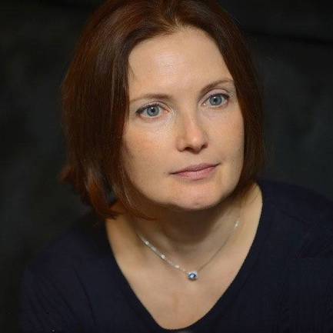 | Чернова Ирина – Директор по маркетингу @ NetApp Russia & CIS  Поток “Работа с данными”  Тема выступления: “NetApp Active IQ – эволюция сервиса техподдержки в инструмент продаж и маркетинга ключевых клиентов.”  Окончила факультеты «Прикладная математика и информатика» и «Бизнес» Новосибирского государственного технического университета. Более 25 лет работает в сфере B2B маркетинга и продаж, из них более 10 лет – в сфере информационных технологий.
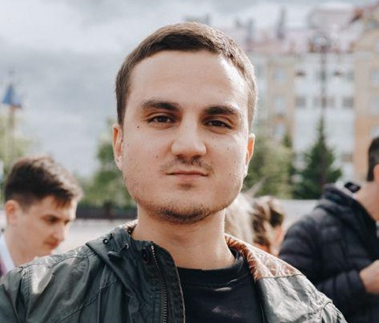 | Шайжанов Филипп - CEO, Основатель @ Yoloco  Поток “Работа с данными”  Тема выступления: «Как работать с блогерами и не слить бюджет?»  10 лет опыта в IT. Работал в Dentsu Aegis Network, Adhive. В Dentsu занимался проектированием витрины данных, в Adhive руководил проектом создания платформы для рекламодателей и блогеров.
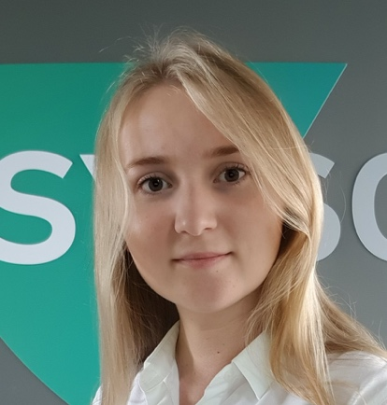 | Шаммасова Лима - Заместитель коммерческого директора по улучшению клиентского опыта @ Syssoft  Поток “Управление опытом (CX)”  Тема выступления: “5 трендов, которые повлияют на Customer Experience Management в вашей компании в 2021 г. “  Тезисы:  - Тренды бизнеса и технологий, на которые руководителям бизнеса нужно обратить внимание, чтобы успешно развиваться в этом и следующем году.  - Не только цифровизация. Как рост внимания к общественным и социальным проблемам отражается на поведении ваших клиентов  - Consumption is not dead, but it’s changing. Как бизнесу успеть за изменяющимися ценностями своих клиентов.  Лима Шаммасова, более 7 лет в управлении клиентским сервисом, заместитель коммерческого директора по улучшению клиентского опыта в компании Syssoft, одном из крупнейших дистрибьютеров программного обеспечения в России. Имеет опыт запуска CX проектов в компании «с нуля», возглавляла подразделение по работе с клиентами международной аутсорсинговой компании Intercomp, отвечала за партнерские продажи в Оргкомитете Sochi 2014 Olympic and Paralympic Games.
Шинелько Олеся – Ex. Руководитель управления цифрового маркетинга @ S8 Capital (бренд "Столото")
Поток “Работа с данными”
Тема выступления: “Как работа с данными атрибуции повышает эффективность рекламных кампаний”

Олеся Шинелько возглавляет цифровой маркетинг Столото. Отвечает за продажи в цифровых каналах Столото, привлечение новых игроков, закупки цифровых медиа, smm и спецпроекты. До прихода в Столото возглавляла маркетинговые коммуникации в программе лояльности "Спасибо от Сбербанка», отвечала за продвижение программы, PR и каналы коммуникации. Руководила коммуникационным перезапуском программы и геймификационными проектами. Ранее занималась продвижением брендов Тинькофф Банк и Билайн. Опыт работы в области цифрового маркетинга, продуктового маркетинга, электронной коммерции и маркетинговых коммуникаций более 14 лет.

Юрина Елена - Директор по дистанционному сервису @ Tele2

Поток “Управление опытом (CX)
Тема: “Цифровая трансформация клиента и компании”

Тезисы:
- Портрет современного клиента
- Тренды обслуживания клиентов в цифровых каналах: от человека к роботу и обратно?
- Факторы успеха цифровой трансформации клиентского опыта.

Под управлением Елены была сформирована единая сервисная платформа компании, создан единый центр сохранения клиентов, расширен и централизован функционал бэк-офиса.

Контактные центры Tele2 первыми в России и вторые в мире прошли сертификацию и последующую ресертификацию по международному стандарту качества ISO-18295.

С 2017 года Дистанционный сервис активно развивает обслуживание клиентов в диджитал-каналах, используя принципиально новые инструменты сервиса.

- - Приглашены к выступлению. Согласование спикера

